INFORMACION PARA TODOS LOS VECINOS

Respondiendo a la solicitud de los bares solicitando terraza para la temporada de verano de 2021, en la vía pública y considerando la ubicación de cada uno de ellos, desde el ayuntamiento comunica la siguiente concesión para intentar facilitar la viabilidad de los mismos en esta situación sanitaria extraordinaria en la que nos encontramos, para que así puedan disponer de todos los metros posibles para que puedan guardar las distancias entre mesas y cumplir con las recomendaciones sanitarias, se le concede el máximo terreno del que se dispone en cada caso en el que podrán desarrollar su actividad teniendo en cuenta la localización de cada local y siempre cumpliendo la ordenanza vigente que regula esta actividad.

ZONA PLAZA

Bar 1

Adjudicación de 280 m2 para la colocación de mesas, sillas y sombrajes en horario de apertura del negocio de lunes a domingo ininterrumpidamente. (SEGUN PLANO ADJUNTO)

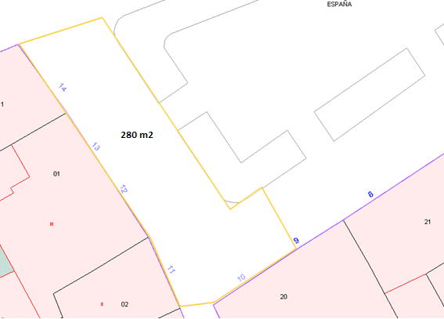

Bar 2

Adjudicación de 280 m2 para la colocación de mesas, sillas y sombrajes en horario de apertura del negocio de lunes a domingo ininterrumpidamente. (SEGUN PLANO ADJUNTO)

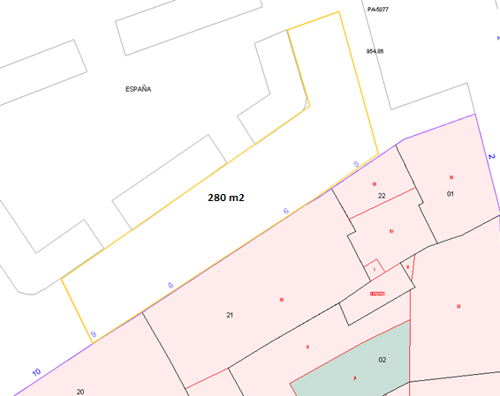

Bar 3

Este local al estar situado en la plaza pero a su vez en la parte en la cual se considera vía pública, por ello está condicionado por el tránsito de vehículos al ser una importante vía de comunicación y tránsito de mercancías como de clientes para los negocios de municipio según se ha constatado desde el Ayuntamiento, por todo ello la concesión de terraza se realiza en dos formatos dependiendo de la hora en nos encontramos para intentar facilitar al negocio lo mejor posible su funcionamiento sin perjudicar al resto de negocios del municipio. (SEGUN PLANO ADJUNTO)

- SIN CORTE DE CALLE

Concesión de 80 m2 zona ocupada de aparcamientos de 8.00 horas a 12.00 de lunes a viernes, para así no entorpecer el tránsito de mercancías y usuarios a los demás negocios ya que es una vía importante de paso para ellos.

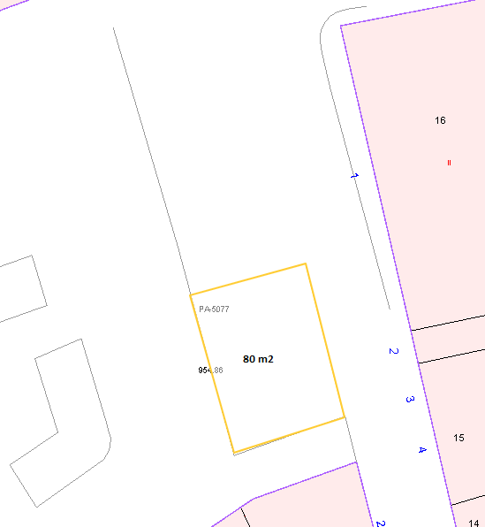

- CON CORTE DE CALLE

Adjudicación de 280 m2 para la colocación de mesas, sillas y sombrajes, de lunes a jueves a partir de las 12.00 hasta su hora de cierre y desde las 12 horas del viernes hasta su cierre del domingo ininterrumpidamente.

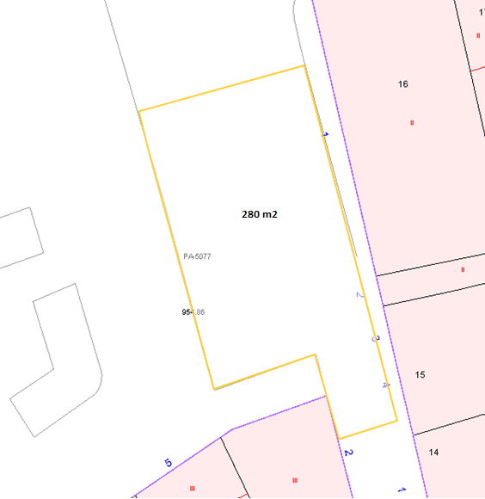

ZONA CALLE SANTA ANA

Concesión de corte de 80 m2 de la calle Federico García Lorca para la colocación de mesas, sillas y sombrajes en horario de apertura del negocio de lunes a domingo ininterrumpidamente. (SEGUN PLANO ADJUNTO)

